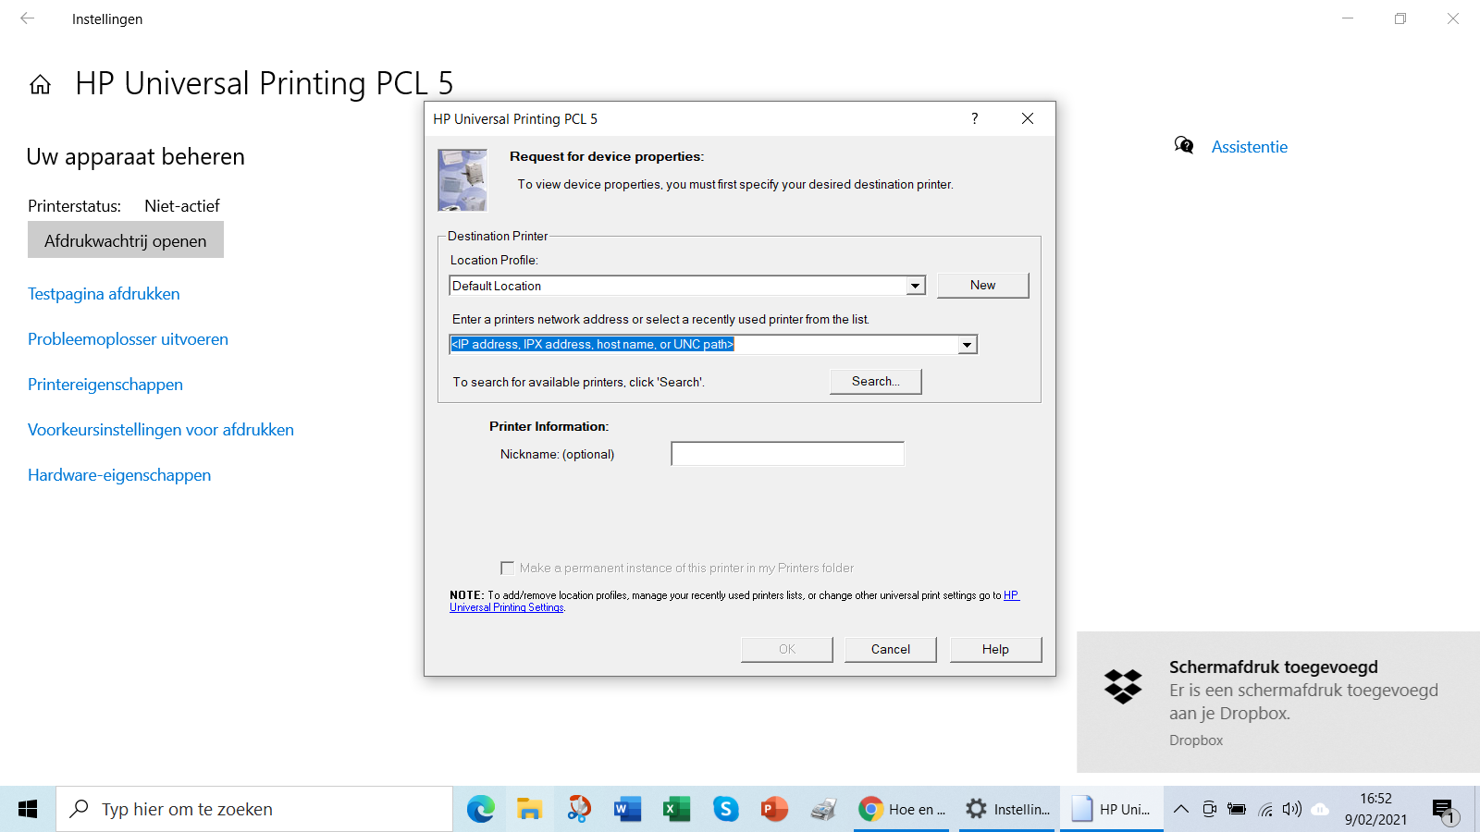

Wanneer ik printereigenschappen klik krijg ik dit scherm????

